Národní technické muzeum úspěšně zlepšuje podmínky pro uchování a prezentaci sbírek
Národní technické muzeum i v době koronavirové epidemie pokračuje v úsilí o zlepšení podmínek pro uchování a prezentaci sbírek. V depozitárním areálu NTM v Čelákovicích zahájilo stavební práce na čtvrté moderní depozitární hale CD04 a objektech pro zvýšení zabezpečení a zlepšení uložení sbírkových předmětů muzea. Ve čtvrtek 13. května 2021 proběhlo v Čelákovicích za přítomnosti ministra kultury Lubomíra Zaorálka slavnostní poklepání na základní kámen.
„Právě jsme učinili první krok k nové a moderní depozitární hale Národního technického muzea. Péče o sbírky a jejich bezpečnost je tou méně viditelnou, ale zásadní částí muzejní práce. Díky moderní péči o sbírkové předměty můžeme nejen my, ale i další generace obdivovat práci našich předků, zamýšlet se nad jejich důvtipem, umem i fantazií,“ řekl ministr kultury Lubomír Zaorálek.
Generální ředitel NTM Karel Ksandr doplnil: „I ve složité době epidemie nepolevujeme v péči o naše sbírky. Jsem velice rád, že se nyní na tomto poli podařilo dosáhnout dalších úspěchů a rád bych kolegům poděkoval za jejich dlouhodobou aktivní práci. Současně bych chtěl potvrdit, že ani v této složité době v NTM neomezíme odbornou činnost muzea, se kterou péče o sbírky úzce souvisí. Bez adekvátního uchovávání sbírek je také nemyslitelná jejich prezentace veřejnosti.“
Národní technické muzeum spravuje na 77 000 předmětů, které dokládají vývoj techniky, průmyslu, dopravy, architektury a vědy na našem území. Sbírkové předměty odborně zpracovává a získané poznatky prezentuje nejširší veřejnosti. Dlouhodobě klade důraz na rozvoj depozitárních prostor, kde jsou sbírky uloženy, a na ochranu a restaurování jednotlivých sbírkových předmětů tak, aby byla uchována jejich hodnota do budoucnosti a aby mohly být vystavovány. Pro potřeby železniční sbírky byl v roce 2012 zakoupen Železniční depozitář NTM v Chomutově, naprostá většina sbírkových předmětů NTM je však vedle expozic v Praze na Letné a v pobočce muzea v Centru stavitelského dědictví NTM v Plasích uložena v depozitáři v Čelákovicích.
Depozitární areál NTM v Čelákovicích se rozkládá na pozemcích o celkové ploše cca 77 000 m², které byly pro potřeby muzea získány v 60. letech 20. století. Na této ploše bylo od této doby až do roku 2012 vybudováno celkem 11 depozitárních objektů, přičemž je zde prostorová kapacita ještě pro několik dalších budov, jak vyplývá z posledního generelu rozvoje areálu z roku 2015.
Zástavba areálu je v současnosti tvořena těmito objekty:
• Hala A, B: Dva montované lehké skladové objekty s užitnou plochou cca 2.500 m². Objekty pochází ze 60. let 20. století a jako depozitáře jsou již nyní nevyhovující jak svým technickým stavem, tak i svojí konstrukcí, kdy nezateplený plášť je tvořen pouze tenkým hliníkovým plechem.
• Železniční hala: Montovaný lehký skladový objekt s užitnou plochou cca 1.600 m² a třemi kolejemi pro uložení železničních vozidel. Objekt pochází z počátku 70. let 20. století a jako depozitář již nevyhovuje jak svým technickým stavem, tak i svojí konstrukcí.
• KORD I., II., III. a IV.: Čtyři montované lehce zateplené skladové objekty s užitnou plochou cca 3.000 m². Objekty pocházejí ze 70. a 80. let 20. století a jsou na hranici své životnosti. Jejich další využití je možné pouze po jejich celkové rekonstrukci a výměně obvodových plášťů s ohledem na snížení energetických nákladů na provoz.
• Hala AZ: Montovaný lehce zateplený skladový objekt s užitnou plochou cca 800 m². Objekt pochází z 80. let 20. století. Zhruba do deseti let bude potřeba rozhodnout, zda objekt rekonstruovat, anebo zda uvažovat o jeho likvidaci a náhradě novým objektem s větší zastavěnou a užitnou plochou.
• Hala CD01 (Centrální depozitář 01): Nová moderní železobetonová budova depozitáře s užitnou plochou cca 2.900 m². Objekt byl postaven v letech 2004 až 2005. Za halu CD 01 obdrželo NTM prestižní cenu Gloria musaealis 2005 udělovanou Asociací muzeí a galerií ČR a MK ČR.
• Hala CD02: Nová moderní železobetonová budova depozitáře s užitnou plochou cca 2.200 m². Objekt byl postaven v letech 2008 až 2009.
• Hala CD03: Nová moderní železobetonová budova depozitáře s užitnou plochou cca 3.500 m² pro uložení zejména archiválií ve správě NTM. Objekt byl postaven v letech 2010 až 2012.
Nyní začala nová etapa dlouhodobého rozvoje depozitárního areálu NTM v Čelákovicích a výstavba dalších objektů pro zlepšení uchování a správu sbírkových předmětů. Návrh a projektová dokumentace nových depozitárních objektů, vstupního objektu a celkový generel areálu byly zpracovány v architektonickém ateliéru ARN STUDIO z Hradce Králové.
„Depozitární haly NTM na okraji Čelákovic jsou inspirované technickou poetikou letištních hangárů na zelených loukách a civilistním světem malíře Kamila Lhotáka, rovněž milovníka techniky. Kompaktní vnější fasáda depozitárních hal v sobě uchovává technické poklady. Veškeré stavební, architektonické a dispoziční úpravy jsou podřízeny principu bezpečnosti a stability vnitřního klimatu. Hlavním úkolem depozitárních hal je poskytovat dlouhodobou ochranu sbírkovým předmětům, pro které jsou určeny, aby mohly být v neporušeném stavu uchovány pro budoucí generace, zkoumány a využívány k šíření vědomostí. Vstupní pavilon bude svým významem velice důležitý kontrolní bod, do kterého budou směřovat veškeré informace z areálu. Architektonické řešení reflektuje materiály použité na nově realizovaných stavbách v areálu. Organický přesný eliptický tvar odkazuje na dynamiku a techniku vzdušných i vodních plavidel. Kovová fasáda bude schopna reagovat na oslunění. Motoricky ovládaný systém zastínění, který zajistí příjemné pracovní prostředí v průběhu celého roku a další prvky současných technologických systémů by měly posunout stavbu k minimální provozní energetické náročnosti“, uvedl Ing. arch. Jiří Krejčík, ARN STUDIO.
V rámci projektu „Rozvoj depozitárního areálu Čelákovice“ (reg. č. CZ.06.3.33/0.0/0.0/16_026/0001625), podpořeného z Integrovaného regionálního operačního programu (IROP), NTM úspěšně dokončilo zadávací řízení nadlimitní veřejné zakázky s názvem „Výběr dodavatele stavebních prací – Hala CD04“ a uzavřelo smlouvu o dílo s vybraných dodavatelem, společností IMOS Brno, a.s. V následujících dvou letech v areálu NTM v Čelákovicích budou probíhat stavební práce a vznikne tak dlouho očekávaná a potřebná v pořadí již čtvrtá moderní depozitární hala CD04, která konstrukčně a dispozičně navazuje na osvědčené dvě poslední depozitární haly CD02 a CD03 postavené a zprovozněné v letech 2009 až 2012. Celková užitná plocha pro uložení sbírkových předmětů nové haly CD04 bude činit 2.500 m². Hala CD04 zlepší podmínky uložení sbírkových předmětů NTM a v neposlední řadě také umožní realizaci projektu vybudování Muzea železnice a elektrotechniky (MŽE NTM) na Masarykově nádraží, o jehož financování bylo rozhodnuto Usnesením vlády České republiky č. 53 ze dne 21. ledna 2019. V areálu budoucího MŽE NTM, v prostorách bývalého depa kolejových vozidel Nádraží Praha – střed, jsou v současnosti umístěny sbírkové předměty, které bude možno přemístit do nově vybudované haly CD04 v Čelákovicích. Cena za CD04: 114 mil. vč. DPH. Přibližně 85 % je hrazeno z prostředků Evropské unie.
Ing. Robert Suchánek, generální ředitel a předseda představenstva IMOS Brno, a.s. řekl:
„Jsem velmi rád, že naše společnost IMOS Brno, a.s. uspěla ve výběrovém řízení a že můžeme tak významnou stavbu realizovat. Přeji všem, kteří se na ní budou podílet, hodně úspěchů.“
Předmětem navazujícího projektu s názvem, „Rozvoj depozitárního areálu Čelákovice II. (reg. č. CZ.06.3.33/0.0/0.0/17_099/0007815), také podpořeného v rámci IROP, je především posílení v oblasti zabezpečení sbírkových předmětů. V dubnu 2021 NTM úspěšně dokončilo nadlimitní veřejnou zakázky „Výběr dodavatele stavebních prací – Vstupní objekt“, jejímž obsahem je v rámci čelákovického depozitárního areálu NTM vybudování nového vstupního objektu vč. nového vjezdu, venkovní depozitární plochy pro rozměrné sbírkové předměty a úprava části vnitro areálových komunikací. Realizace celkově zlepší podmínky uložení, zabezpečení a správy sbírkových předmětů, projekt má významný komplementární vztah k nové hale CD04. Zhotovitelem byla v otevřené soutěži vybrána společnosti DCI Czech, a. s. Stavební práce budou dle harmonogramu dokončeny v létě 2022. Cena za Vstupní objekt: 32 mil. Kč vč. DPH. Přibližně 85 % je hrazeno z prostředků Evropské unie.
Ing. Jan Pech, obchodní ředitel DCI Czech a.s., uvedl: „Jsme potěšeni, že se můžeme podílet na realizaci nového technického zázemí Národního technického muzea a na dalším rozvoji depozitárního areálu muzea.“

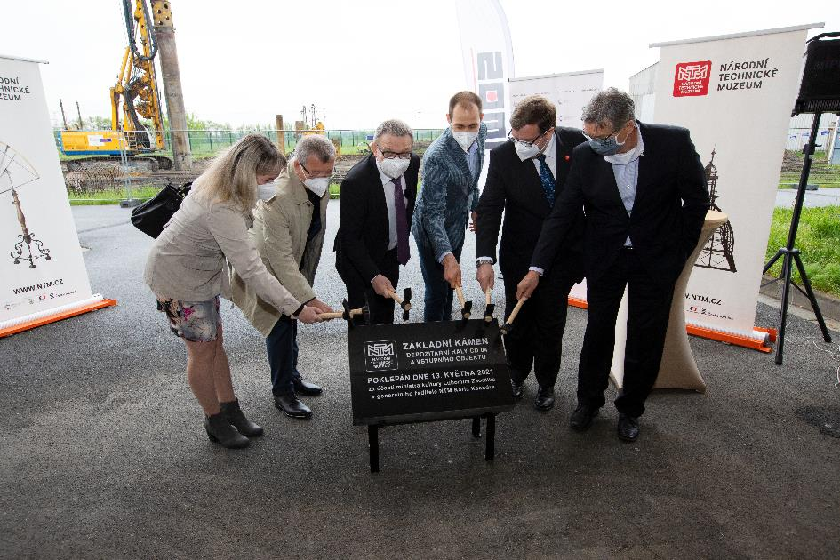
Poklepání zakládajícího kamene depozitární haly CD04 a vstupního objektu v areálu Národního technického muzea v Čelákovicích dne 13. května 2021 za přítomnosti ministra kultury Lubomíra Zaorálka a generálního ředitele NTM Karla Ksandra

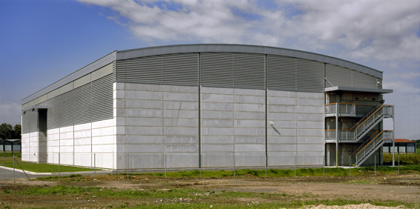
Předloha pro Halu CD04 (Centrální depozitář 04)
- depozitární hala CD02 dokončená v r. 2009

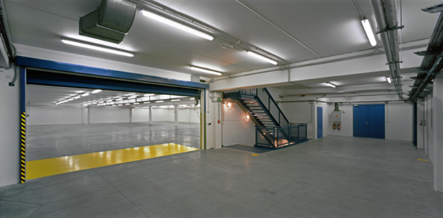
Předloha pro Halu CD04 - depozitární hala CD02 dokončená v r. 2009 - interiér

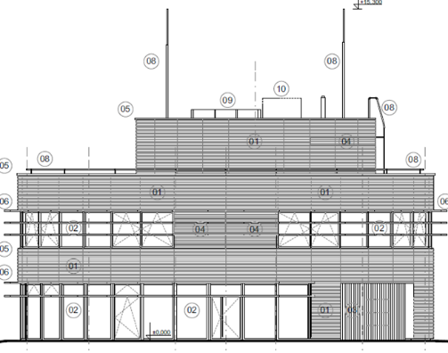
Vstupní objekt

Tisková zpráva NTM 13. 5. 2021.
Bc. Jan Duda
Vedoucí Odboru PR a práce s veřejností
Email: jan.duda@ntm.cz
Mob: +420 770 121 917
Národní technické muzeum
Kostelní 42, Praha 7
170 78

